CALENDARIO DE VACUNACIONES Y CALENDARIO DEL NIÑO MAL VACUNADO. JUNTA DE EXTREMADURA
El Calendario de Vacunaciones constituye una herramienta fundamental para garantizar la protección adecuada frente a varias enfermedades infecciosas. Este calendario ha ido adaptándose y ampliándose progresivamente mediante la modificación y la inclusión de nuevas inmunizaciones.
El Calendario Íntegro de Vacunaciones de la Comunidad Autónoma de Extremadura está constituido por:
- Calendario de Vacunaciones Sistemáticas Infantiles
- Calendario del Niño mal Vacunado
- Calendario de Vacunaciones Sistemáticas del Adulto
Según el Decreto 23/2008 surgen dos modificaciones:
- La inclusión de la vacuna frente al VPH a niñas de 14 años (prevención del cáncer de cérvix)
- El cambio de la pauta de inmunizaciones frente a la poliomielitis, suprimiendo la dosis de los 6 años de edad.
PROGRAMA DE VACUNACION
Las vacunas incluidas en el Programa, se adinistrarán de forma gratuita en todos los puntos y unidades de vacunación de la Comunidad Autónoma de Extremadura.
Corresponde a los EAP:
- La recepción y conservación de las vacunas
- La administración
- El registro en las fichas individuales de vacunación
- La captación y vacunación de grupos de riesgo
- La EpS
- Comunicación de posibles reacciones adversas.
- Comunicación de posibles anomalías en la cadena del frio
- La toma de muestras para estudios seroepidemiológicos
Cobertura de Vacunación
Para el cálculo de las coberturas de vacunación se han utilizado sólo las dosis administradas en los Servicios Oficiales de Vacunación. No se incluyen las vacunas adquiridas en Oficinas de Farmacia y administradas a través del sector sanitario privado.
Las coberturas de las vacunas infantiles en Extremadura se sitúan alrededor del 90% durante el periodo 2004-2007.
El porcentaje de cobertura de vacunación expresa:
- Primovacunación: Porcentaje de niños de 0 a 1 año que han recibido tres dosis de vacuna de poliomielitis, DTPa, Hib, Meningococo C y hepatitis B.
- Vacunación de refuerzo:
- Porcentaje de niños de 1 a 2 años que han recibido una dosis de refuerzo de vacuna de poliomielitis, DTPa y Hib.
- Porcentaje de niños de 4 a 6 años que han recibido una dosis de refuerzo de vacuna DTPa o DT.
- Porcentaje de adolescentes de 14 a 16 años que han recibido una dosis de refuerzo de Td.

- Vacunación de sarampión-rubeola-parotiditis:
- Primera dosis: Porcentaje de niños de 1 a 2 años que han recibido una dosis de vacuna SRP
- Segunda dosis: Porcentaje de niños de 3 a 6 años que han recibido una segunda dosis de vacuna SRP.
- Vacunación de Hepatitis B en adolescentes: Porcentaje de adolescentes que durante el curso escolar han recibido la tercera dosis de la vacuna de hepatitis B.
- Vacunación de gripe en personas de 65 años: Porcentaje de sujetos de 65 años que en la temporada gripal han recibido una dosis de vacuna de la gripe.
CALENDARIO DE VACUNACIONES SISTEMÁTICAS DE LA JUNTA DE EXTREMADURA.
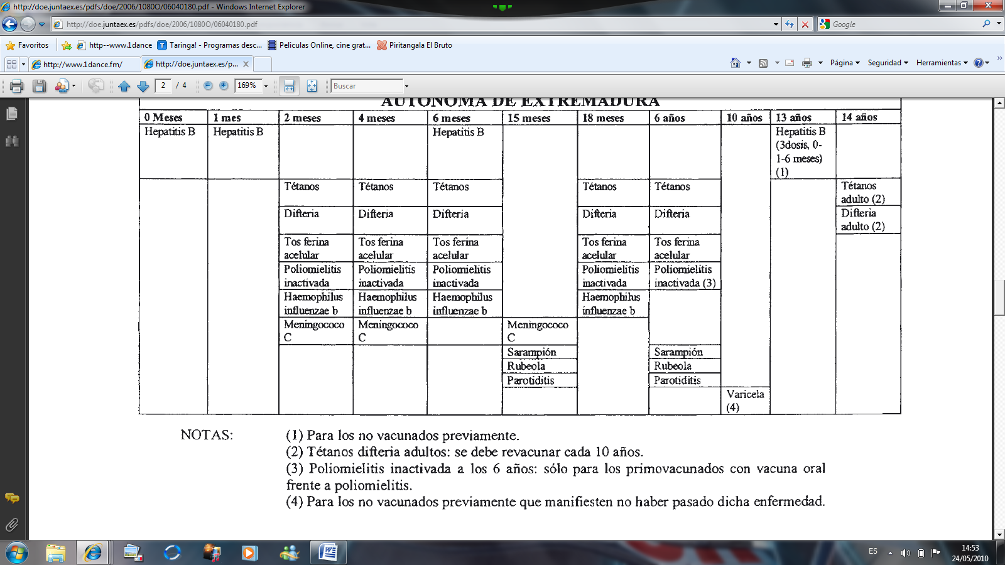
(5)VPH: (3 dosis) Solo niñas de 14 años
CALENDARIIO DEL NIÑO MAL VACUNADO
Se consideran niños mal vacunados aquellos de los que no se tengan constancia documental de vacunación, por lo tanto se iniciará el calendario de vacunaciones en función de la edad. En los niños incompletamente vacunados, sólo debe completarse la vacunación administrando las dosis que faltan.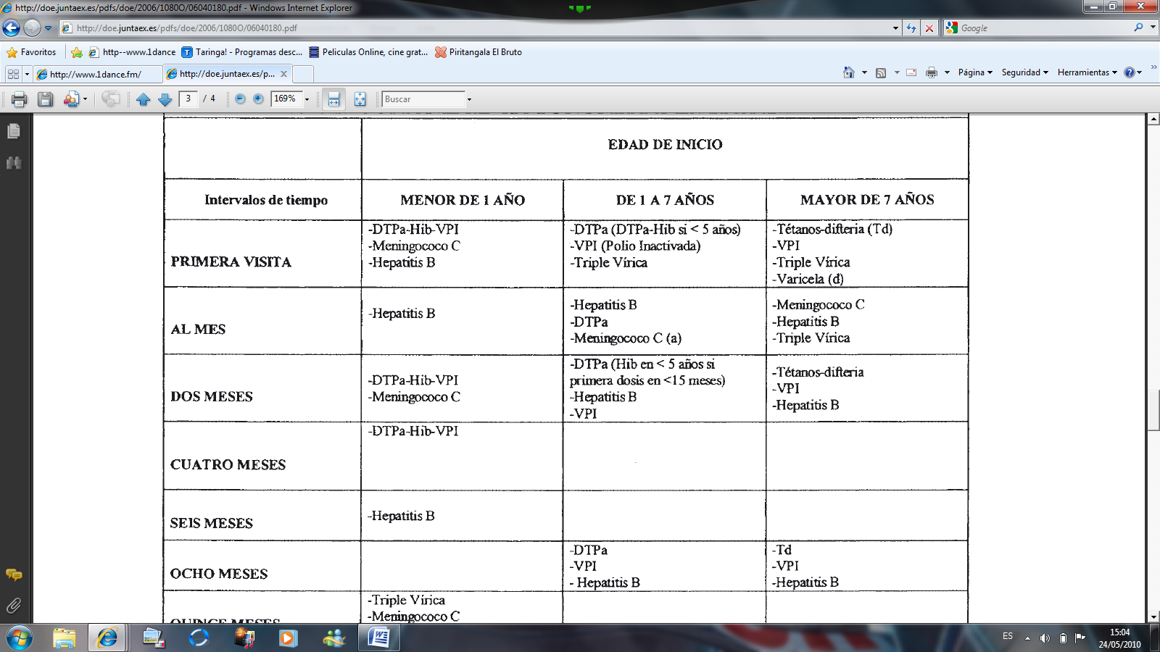
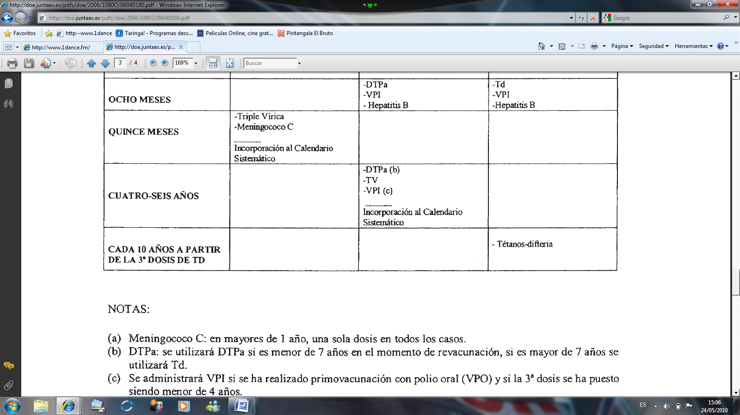
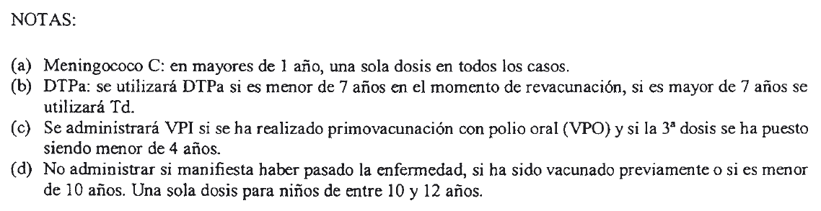
TIPOS DE VACUNAS
Vacunas atenuadas:
Se componen de microorganismos mutados que han perdido su virulencia, sin sufrir un deterioro importante en sus inmunogenicidades.
La inmunidad provocada por estas vacunas es de larga duración y muy intensa, parecida a la originada por la enfermedad natural. Pequeñas dosis de vacuna producen una buena respuesta inmune.
Se administran por inoculación, por via respiratoria o digestiva. La administración por via respiratoria o digestiva confiere inmunidad tanto humoral como local.
Vacunas virales: Antipaperas, antirrubeola, antisarampion, antivaricela, antipoliomielitis oral.
Vacunas bacterianas: Antituberculosas, anticolérica cepa CDV-103 Hgr.
Muertas o inactivadas:
Se obtienen mediante:
- Inactivación por medios físicos (calor) o químicos (formol) de bacterias o virus enteros o totales.
- Inactivación por calor o formaldehido de antígenos secretados (toxoides): tétanos, difteria.
- Obtención de fracciones inmunizantes virales o bacterianas.
Características:
En general, la respuesta inmunitaria es menos intensa y duradera y fundamentalmente de tipo humoral. Se necesitan varias dosis para la primovacunación y para mantener un nivel adecuado de anticuerpos séricos.
Muy a menudo requieren adyuvantes. Por lo general se administran via parenteral. No es posible la difusión de la infección a los no vacunados.
Vacunas virales: Antirrábica, antihepatitis A, antigripal, antipoliomielitis parenteral.
Vacunas bacterianas: Anticolérica, antitifoidea, antipeste.

Toxoides:
Los toxoides se obtienen a partir de las toxinas bacterianas producidas por Clostridium tetani y del bacilo diftérico, Corynebacterium diphtheriae, causantes del tétanos y de la difteria, respectivamente.
ASPECTOS PREVIOS A TENER EN CUENTA ANTES DE VACUNAR
- De la vacuna:
- Familiarizarse con los diversos preparados y su forma de presentación
- Comprobar siempre la fecha de caducidad
- Perfectas condiciones de mantenimiento, conocer la dosis y su forma de administración
- Debemos apuntar en la tarjeta de vacunación del niño el numero de lote de la vacuna, el preparado comercial y firmarlo
- Tener constancia de que la cadena de frio no se haya roto en ningún momento
- Precisar claramente las diversas vacunas administradas
- La desinfección debe realizarse con suero fisiológico. Jamás debe utilizarse alcohol porque puede inactivar las vacunas de virus vivos.
- Del niño: Normalmente el niño al que se le va a vacunar es un niño que conocemos y tendremos conocimiento de su historia clínica, aunque es importante asegurarse la siguiente información como anamnesis previa a la vacunación:
Contraindicaciones para no vacunar:
- Reacciones graves a anteriores vacunas
- Padecimiento de enfermedad febril aguda
- Tener en cuenta en adolescente si existe posibilidad de embarazo
- Alergias de algún tipo, especialmente a gelatina, antibióticos o proteínas de huevo
- Vacunas administradas recientemente, especialmente víricas.
Falsas contraindicaciones:
- Reacciones leves sin importancia
- Enfermedad aguda benigna en un individuo sano
- Tratamiento con antibióticos
- Prematuridad
- Lactancia materna
- Introducción de nuevos alimentos en la alimentación del niño.

- En el profesional: Conocer la técnica adecuada para la preparación de la vacuna, la técnica de inyección junto a los lugares adecuados de inyección y la inmovilización correcta del niño:
Intramuscular:
- Vasto externo: Es conveniente que el niño esté en decúbito supino, lateral o sentado
- En el deltoides: Niños mayores de 18 meses y que presentan un desarrollo suficiente de este músculo
Subcutánea:
- En la pierna: Niños menores de 2 años. Zona anterolateral del muslo a nivel subcutáneo
- En el brazo: Niños mayores de 2 años. Tejido subcutáneo de la región deltoidea.

